Datenbanken Praktikum Nr. 1

1.
Rufen Sie das Programm „SQL Developer“ auf:
Start → A-Datenbanken → SQLDeveloper (64 bit)
Dort melden Sie sich an mit User „aa…“ Passwort … (Windows Account). Wenn Sie sich erstmalig anmelden, müssen Sie eine neue Verbindung zur Datenbank aufbauen:
Bei „neue Verbindung“ ist der Verbindungsname frei wählbar und der Benutzername Ihr Username. Wählen Sie Host = oracle und SID = inf14, Port so lassen.

Sie haben dann Zugriff auf eine Tabelle STUDIERENDE(MatrNr, Name, Studiengang, Geburtsdatum). Der Zugriff erfolgt über gerken.Studierende, da die Tabelle von mir angelegt worden ist. Nach Eingabe von
select * from gerken.Studierende;
im Arbeitsblatt und Ausführen des Befehls durch den grünen Pfeil können Sie sich die gespeicherten Daten anzeigen lassen. Speichern Sie einige Tupel in dieser Tabelle. Der Befehl dazu lautet:
insert into gerken.Studierende values (MatrNr, ′Name′, ′Studiengang′, ′Datum′);
Können Sie beliebige Tupel eingeben? Welche Einschränkungen gibt es für die Werte?
Eine Ausgabeselektion ist z. B.
select Name from gerken.Studierende where Studiengang=′TI′
Mit select * from gerken.Studierende order by Name
können Sie eine Ausgabesortierung nach Name erreichen. Probieren Sie einige Varianten aus.

Sprechen Sie sich mit Ihren Nachbargruppen ab, welche Tupel gespeichert werden, und ob die anderen sie sofort angezeigt bekommen. Versuchen Sie herauszufinden, welche Wirkung die beiden Befehle Commit und Rollback haben.

2.
Sie sollen sich ein Datenbankschema für ein Handelsunternehmen überlegen: Es gibt Kunden, die Bestellungen für die angebotenen Produkte aufgeben. Jede Bestellung besteht aus mehreren Bestellpositionen. Eine Bestellposition legt fest, welches Produkt in welcher Menge von einem Kunden bestellt worden ist.

- Stellen Sie die notwendigen Objekttypen und ihre Beziehungen in der folgenden Art dar.

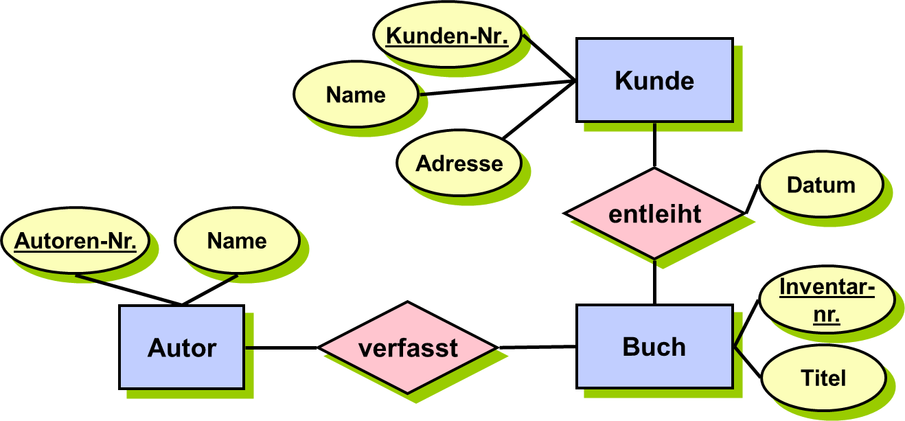

- Welche Datenbanktabellen ergeben sich daraus und welche Attribute sollten sie haben? Was kommt jeweils als Primärschlüssel in Frage?

Nennen Sie drei bekannte Datenbankmanagementsysteme und beschreiben Sie diese kurz (Datenbankmodell, …) Gibt es Informationen über Firmen, die diese Systeme einsetzen?

Ihre schriftlichen Ergebnisse sind spätestens zu Beginn des nächsten Praktikumstermins abzugeben.
Viel Spaß

